Неделя технологии в
начальной школе
Отчет о проведенной предметной неделе учителей начальных классов.
С 18 по 22 февраля 2013года в начальной школе проходила «Неделя технологии»
Девизом недели стали слова:
« Делу время- потехе час…»
День первый … Неделя открылась торжественной линейкой, где был
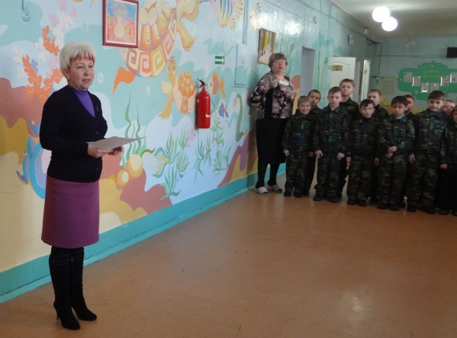
объявлен план проведения недели Технологии.

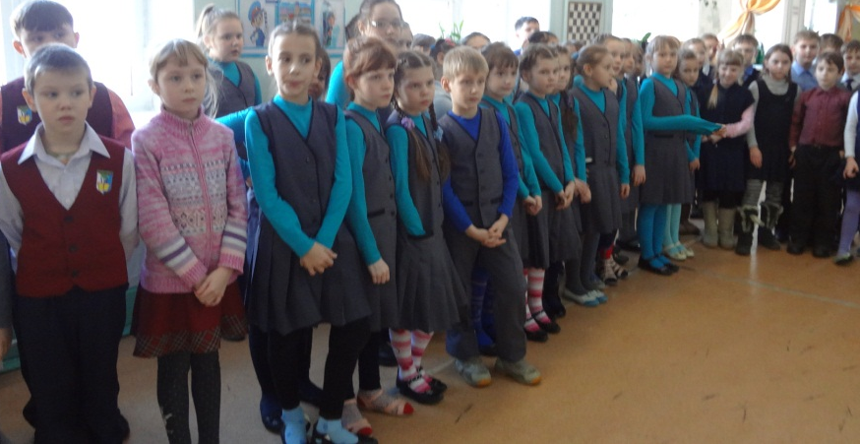

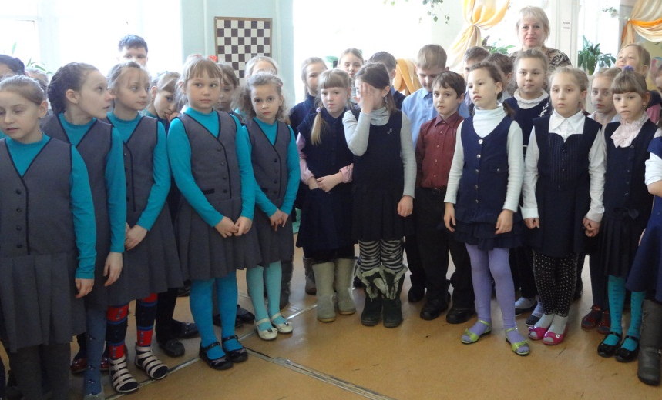

Дни недели: | Мероприятия: | План проведения: | Классы : | Ответственные:
Понедельник  18 февраля | Торжественная линейка, посвященная открытию недели «Технологии»  «День пословиц и поговорок о труде». | Выставка рисунков с пословицами и поговорками о труде. | 2 классы  3 классы  4 классы |  | Бурковская Т.П.  Брянцева М.В.  Киселёва Н.А.  Котлярова М.А.  Мартынова И.Я.
Вторник  19 февраля | «Волшебная пуговка» | Сделать с помощью пуговиц любой рисунок-предмет. | 2 классы  3 классы  4 классы |  | Катаева Т.А  Кутепова Т.М.  Михайлова И.А
Среда  20 февраля | Выставка «Все работы хороши -выбирай на вкус» | Рисунки о профессиях родителей | 2 классы  3 классы  4 классы |  | Шипова И.Н.  Джиба Е.В.
Четверг  21 февраля | Конкурс «Салон красоты» | Изготовление моделей одежды из подручных средств ( ткани, полиэтилена, бумаги, картона, различные упаковки, природные материалы) | 2 классы  3 классы  4 классы |  | Киселёва Н.А.  Котлярова М.А.  Мартынова и.Я.
Пятница  22 февраля | Волшебный мир «Оригами»  Олимпиада | Выставка поделок в технике оригами  Проведение олимпиады (по 4 чел.) | 2 классы  3 классы  4 классы |  | Джиба Е.В.  Чаплыгина Т.Е.  Бурковская Т.П.  Брянцева М.В.  Шипова И.Н.

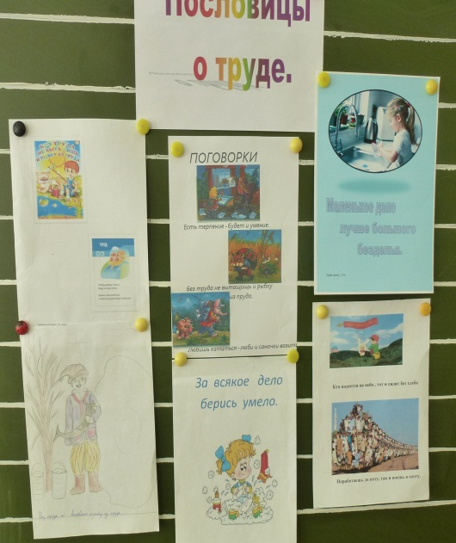
Пословицы о труде
В этот же день в классах прошёл конкурс пословиц о труде. Все учащиеся приняли участие в конкурсе .
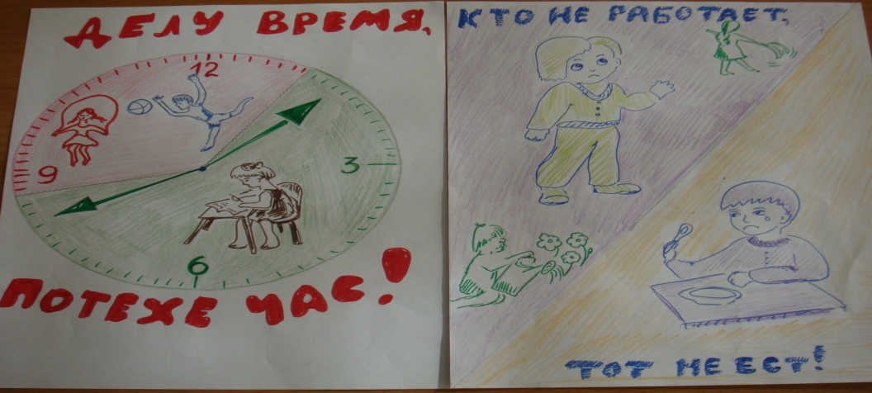
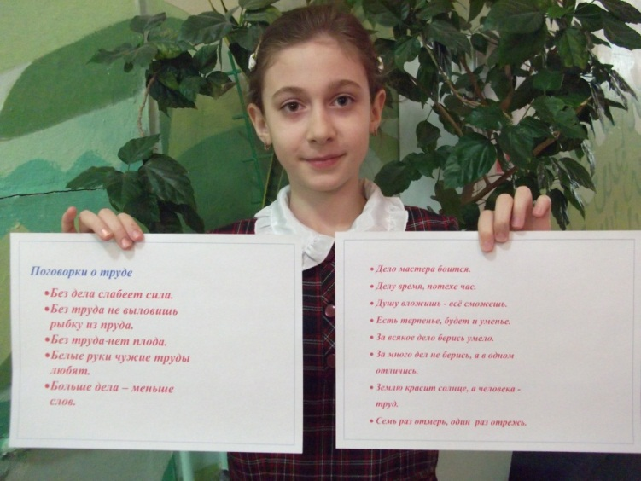

Победители:
2 б- Суслова Арина, Молоткова Соня,
Макаренко Маша
2 г- Гордеева Софья
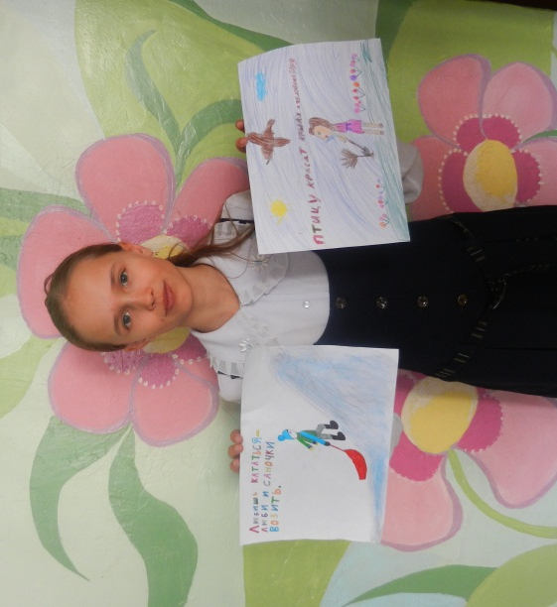
3 б- Кербс Арина, Ярмонов Даниял, Ульрих Яна,
Лепилина Катя, Ларина Вероника, Шаменков Кирилл
3 в- Горовая Василина
3 г- Безродных Илья, Аршинский Дима,
Ничипоренко Данил
4 а-Шарапов Кирилл, Коростелкина Валерия Михайлова Вика
4 в-Абрамова Оля, Ахуньянова Алина,
Анфиногенов Егор
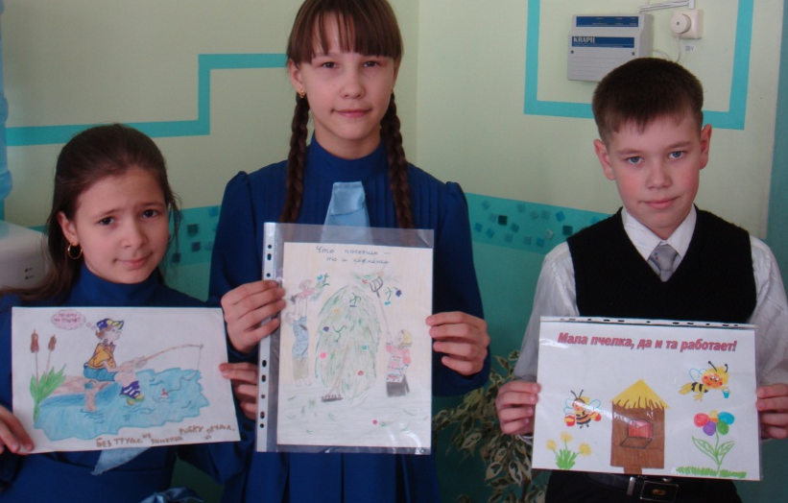
4 г- Кирпань Даша, Малютина Софья, Трухачёва Даша
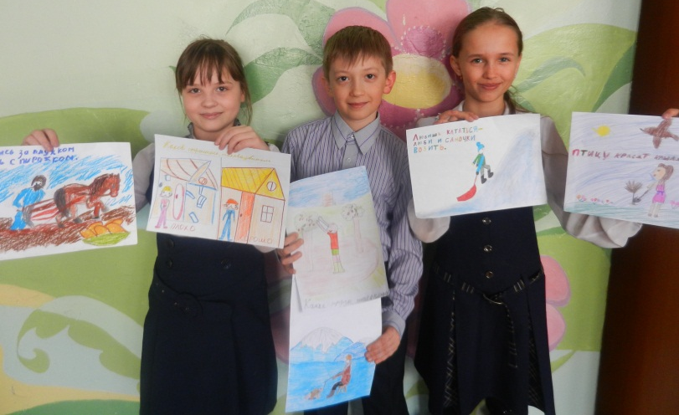

День второй… Волшебная пуговка
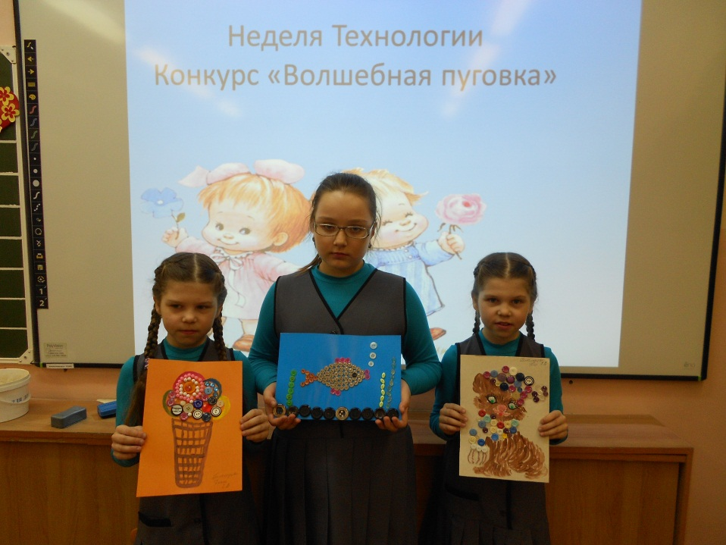
19.02.2013 прошёл конкурс «Волшебная пуговка» Дети всех классов изготовили поделки из разноцветных пуговиц. Все работы были яркими и красочными. В конце дня была организована выставка детских работ
Победители:
2 а-1место - Шерстюк Данил
2 место - Грищенко Никита, Варламов Валера
3 место - Абинякин Иван, Миткалёв Николай
2 б- 1место – Суслова Арина
2 место – Молоткова Соня
3 место - Макаренко Маша
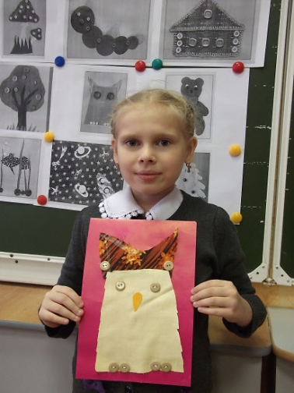
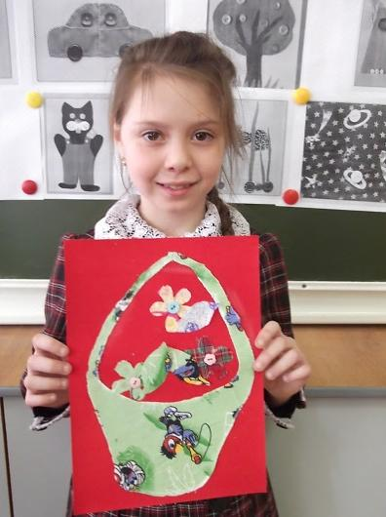
2 в-1место – Белослюдцева Люда, Белослюдцева Диана
2 место –Усынина Ульянна
3 место - Рыженко Олеся
2 г- – Божко Марина
2 место – Дмитртева Ева
3 место - Жукова Полина
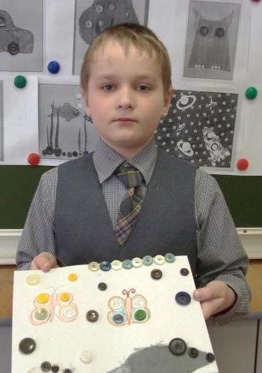
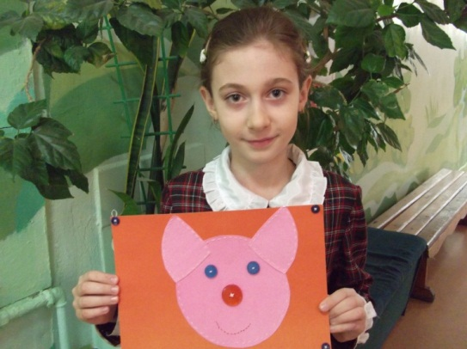
3 а-1место - Шерстюк Данил
2 место - Грищенко Никита, Варламов Валера
3 место - Абинякин Иван, Миткалёв Николай
3 б- Лепилина Катя, Олениченко Алена,
Ульрих Яна , Ярмонов Даниял
3 в-1место – Гусева Елена,
2 место –Крупяк Юля, Балабанов Александр
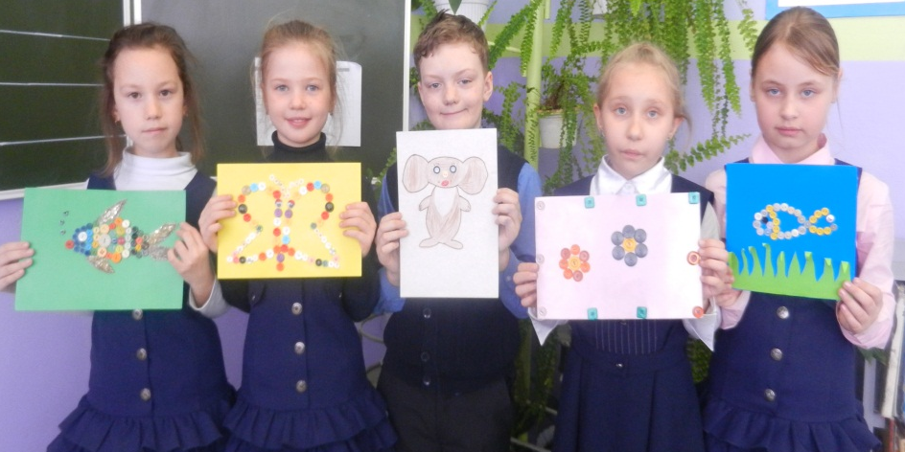
3 место - Горовая Васелина
3 г-1место – Шершень Даша, Федоренко Данил
2 место – Медведчикоа Влад, Тимчук Герман
3 место - Грудинин Вадим
4 а-1место – Конина Алёна
2 место – Котенко Соня
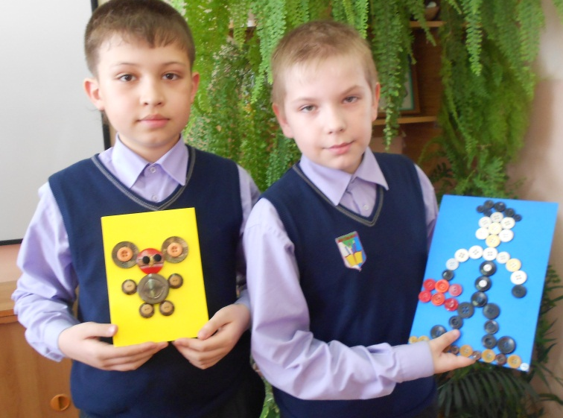
4 б-1место – Максимов Сергей
2 место – Шаблинских Илья
3 место - Кочкин Дима
4 в-1место – Рыженко Диана, Хомич Света
2 место – Зырянова Женя
3 место - Ахуньянова Алина
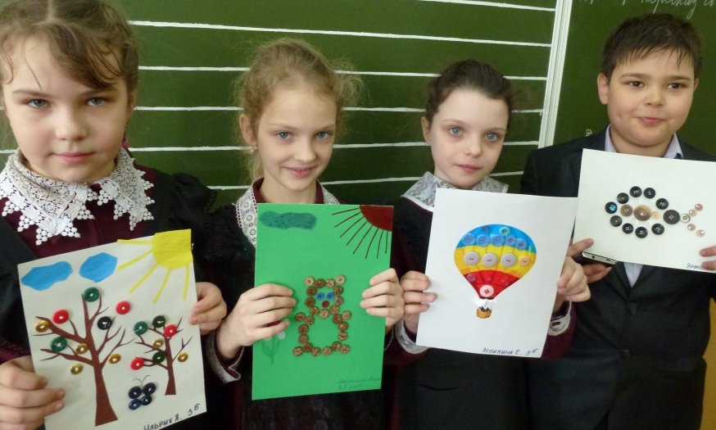
4 г- 1место – Кирпань Даша
2 место – Эртс Софья
3 место - Дементьева Даша

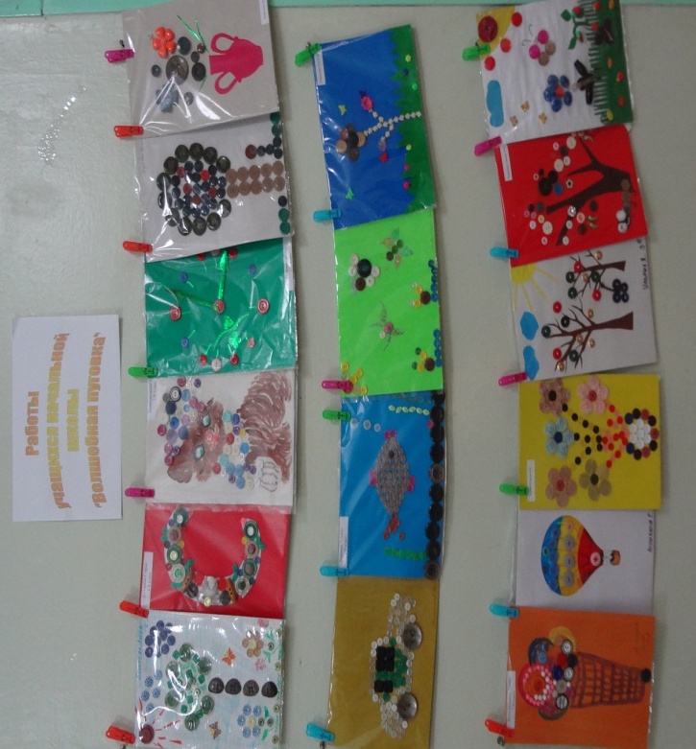

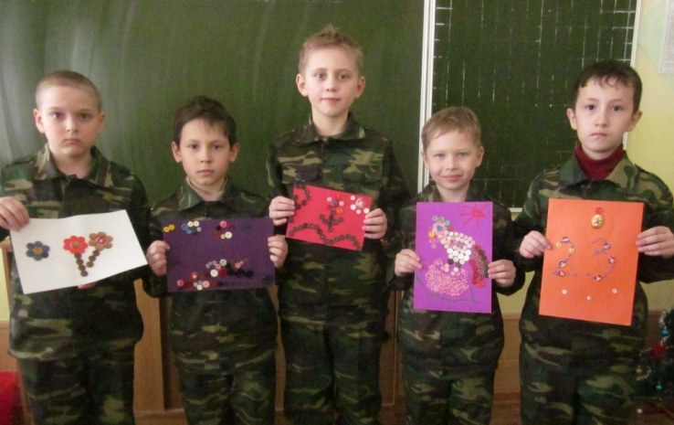

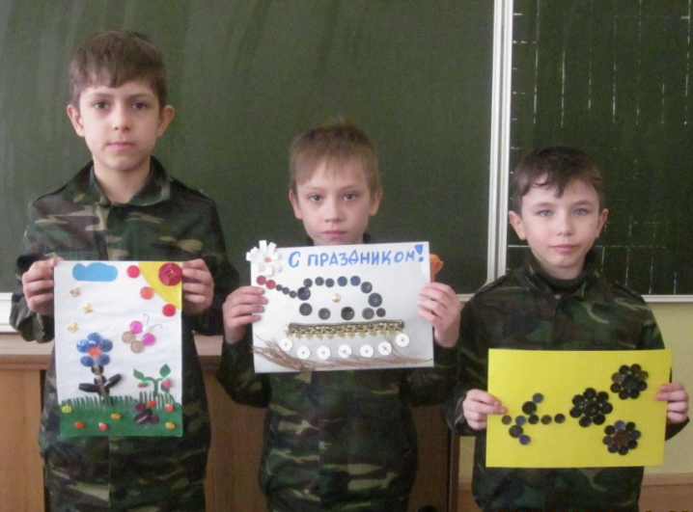
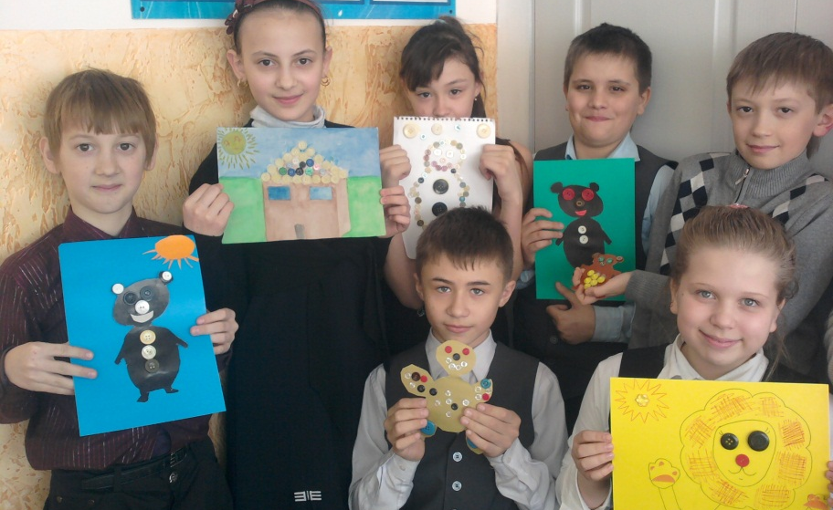
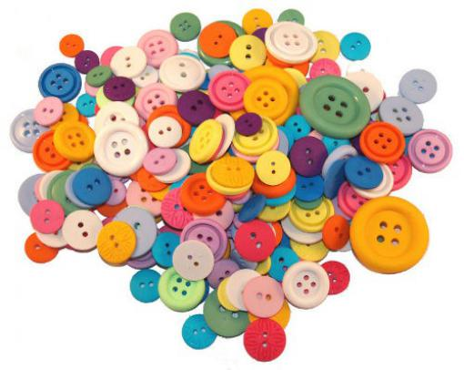

День третий…
Все работы хороши - выбирай на вкус
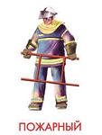
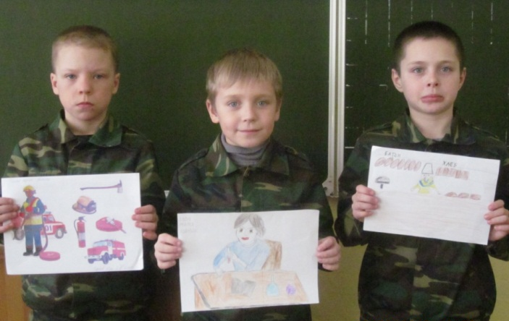
20.02.13 Этот день был посвящён рисункам о профессиях родителей. Ребята показали и рассказали о значимости и важности профессии своих родителей.
Победители:
2 а- 1 место - Сидоров Юра
2 место - Бандурин Ярослав, Авдеев Кирилл.
3 место - Старицын Слава, Лазовский Павел.
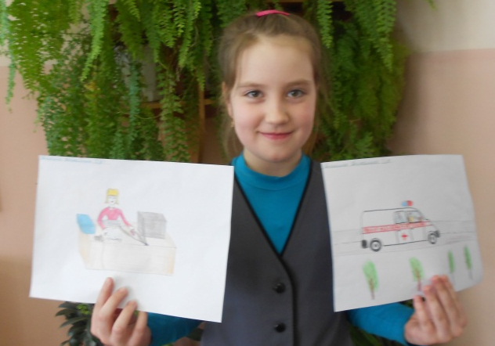
2 в-1 место – Аникина Анжела
2 место – Попуйко Яна
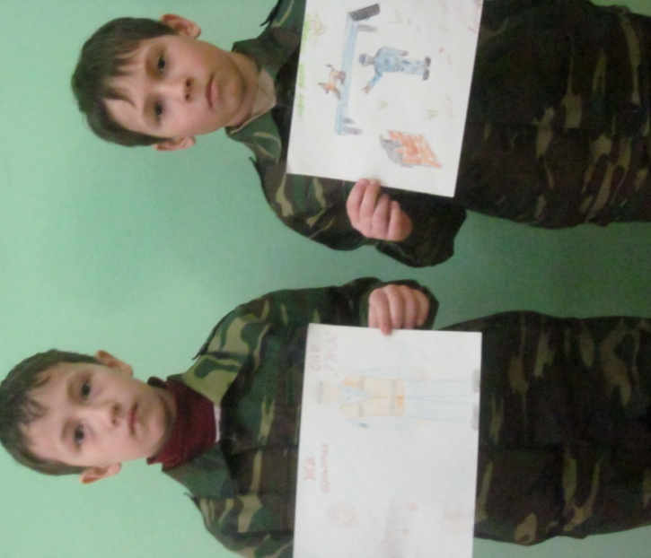
3 место – Колесник Иван
3 б-1 место – Олейниченко Алёна
2 место – Ульрих Яна
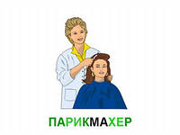
3 место- Кербс Арина
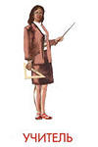
3 г- 1 место –Гущин Илья
2 место – Шусть Марина
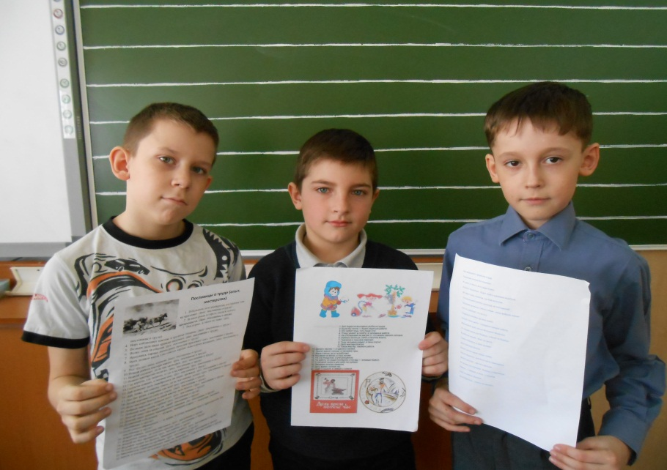
3 место – Омутков Ярослав
4 а-1 место – Мусаева Сабина
2 место – Комаров Никита
3 место- Комарова Таня
4 б-1 место – Максимов Сергей
2 место – Шматкова Настя
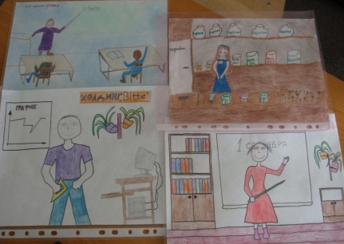
3 место- Галактионова Вероника
4 в- 1 место – Анфиногенов Ег
2 место – Дышлевич Катя
3 место- Коноплянко Оля 4 г- 1 место –Кирпань Дарья
2 место – Малютина Софья
3 место- Трухачёва Дарья

